Lekcja 21.04.2020
Temat: Nazwy mebli w języku niemiecki.
Stół |  | Der Tisch
Półka |  | Das Regal
Łóżko |  | Das Bett
Fotel |  | Der Sessel
Szafa |  | Der Schrank
Krzesło |  | Der Stuhl
Biurko |  | Der Schreibtisch
Komoda |  | Die Kommode
Komputer |  | Der Computer
Obraz |  | Das Bild
Sofa |  | Das Sofa
Lampa |  | Die Lampe

- Słuchamy i powtarzamy
https://fiszkoteka.pl/zestaw/123825-meble-po-niemiecku
- Pokoloruj
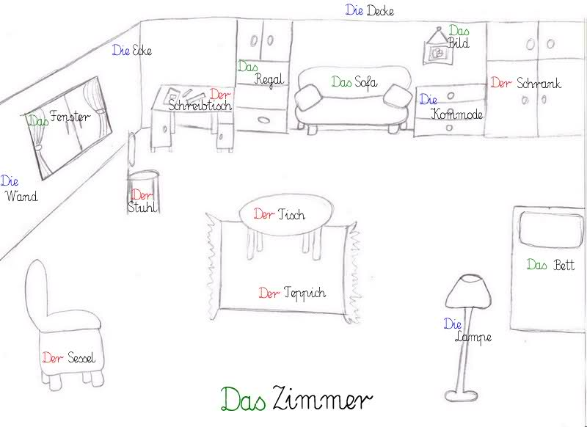

Lekcja 22.04.2020
Temat: Wie sind die Möbel? – słuchamy, ćwiczymy, śpiewamy.
- Odpowiadamy na pytania
https://www.youtube.com/watch?v=Rm5v_L3oTeM
- Słuchamy i śpiewamy

https://www.youtube.com/watch?v=-bKk3bvBa4o

Rozwiązane zadania proszę przesłać na emalia: bogumilaszt@gmail.com
Drodzy rodzice - proszę przypilnować dziecko, aby zadania zostały zrobione i proszę pomóc i zachęcić dziecko do jego wykonania.

